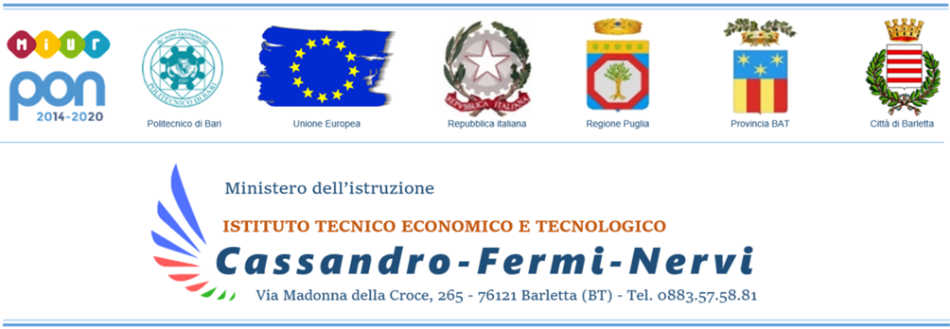
OGGETTO: AUTORIZZAZIONE
Il sottoscritto ________________________________,
padre/madre dell’alunno/a__________________________________
frequentante la classe sez. del plesso…
AUTORIZZA
il proprio figlio/a a recarsi autonomamente presso il Lido Bella Venezia, litorale Pietro Mennea (ponente), il giorno 16 maggio 2023 ore 8.30, per le gare provinciali di BEACH VOLLEY dei Giochi Sportivi Studenteschi. Saranno presenti i docenti prof. Tedone, prof.ssa Scoccimarro, prof.ssa Latorre, prof.ssa Dagnello che seguiranno e sorveglieranno gli studenti durante lo svolgimento delle gare. Al termine degli stessi, gli alunni rientreranno autonomamente a casa.
Si chiede altresì:
- l’autorizzazione a tutti gli Enti organizzatori ad utilizzare fotografie, nastri, video, immagini, per qualsiasi legittimo utilizzo senza remunerazione e senza finalità commerciali;
consento non consento
- il consenso al trattamento dei dati personali secondo quanto previsto dal D. Lgs 196/2003 come modificato dal D. Lgs 101/2018 e dal Regolamento Generale Europeo 2016/679 (GDPR) relativo alla protezione delle persone fisiche con riguardo al trattamento dei dati personali e di aver predisposto e resa nota l’informativa preventiva nel caso di trattamento di dati sensibili;
[ ] consento [ ] non consento
Barletta, __________________________ FIRMA

